朝陽科技大學應用英語系
115學年度
畢業專題製作
【學生手冊】



中華民國 114年 12 月
目 錄
朝陽科技大學應用英語系「畢業專題製作」修課須知 1
畢業專題製作時程表 4
專任教師專長 5
「畢業專題製作」分組名單及指導教授同意書 7
學年度畢業專題製作提案報告書 8
「畢業專題製作」提案報告書（實務專題） 11
「畢業專題製作」提案報告書（學術專題） 12
學年度畢業專題製作成果報告書 13
「畢業專題製作」成果報告簡表(POS) 15
學年度「畢業專題製作」成果報告書（實務專題） 16
學年度「畢業專題製作」成果報告書（學術專題） 17
「畢業專題製作」教師學生面談表Tutorial Schedule 18
「畢業專題製作」 更換指導教授申請表 19
「畢業專題製作」更換組員申請書 20
「畢業專題製作」題目異動申請書 21

朝陽科技大學應用英語系「畢業專題製作」修課須知
- 前言
日間部學生於大三下開始，可選擇執行各式專題。三年級下學期須完成選定專題題目、相關文件填寫、確認指導教授、並於期末口頭發表專題製作提案報告及繳交書面提案報告，四年級上學期則須完成專題成果口頭發表、專題成果海報發表及繳交成果書面報告。
- 課前準備
大三上開設「專題提案與製作」必修課（2學分），大三下開設「畢業專題製作（一）」、大四上「畢業專題製作（二）」皆為必修課（共10學分）。
- 實施方式
- 同學自行組隊，分組最多7人為原則（建議5人為佳），除戲劇展演實務專題至多15人為限。
- 三年級下學期開學後，依本系公告，於加退選前確認指導教授，至系辦登記並繳交相關文件，否則由系辦直接退課。
- 本系專任教師每人得指導1組，最多2組。
- 專題製作題目來源可由指導教授提供或學生自行選定。選定之題目，需經指導教授簽名核可同意後，並向本系「課程委員會」核備。
- 專題種類建議如下：
- 學術研究專題
- 公部門之大專生研究專題
- 產學合作實務專題
- 校內外專案競賽實務專題
- 戲劇展演實務專題
- 創意寫作實務專題
- 教學實務專題
- 留學或實習實務專題
- 日文相關議題
- 其他自訂專題
- 同學需定期與指導教授討論專題發展進度，一學期至少應面談10次以上。
- 更換專題題目以一次為原則，需經指導教授及系主任簽名核可同意後，向本系「課程委員會」核備。
- 更換指導教授以一次為原則，需原指導教授與新任指導教授簽名同意後送交系辦存查。最晚需於三年級下學期期末考前一週提出申請。
四、書面報告
- 需繳交「專題製作提案報告」及「專題製作成果報告」。
- 於大三下之期末考週參加「專題製作提案報告」發表會，並於發表會當日一併繳交「專題製作提案報告」給指導教授。
- 於大四上之期末考週參加「畢業專題製作成果發表會」，並於發表會當日一併繳交「專題製作成果報告」給指導教授。
五、書面報告格式
- 語言文字：英文/日文。
- 紙張大小：A4。
- 報告內容：以APA規定格式為主，需電腦繕打（實務專題格式至少包含目的、背景介紹、內容、成效分析、檢討與建議及心得與收穫）。
- 行距：1.5行距。
- 邊界：左右：2公分、上下：2公分。
- 字型大小：大標題：Times New Roman 14，內文 Times New Roman 12。
- 照片與圖片的使用：每頁不佔超過1/2的空間，不超過全部頁數的1/3。
- 頁數：20頁至30頁（不含封面、摘要、圖表及參考書目）
- 裝訂：左側膠封，上光。
- 封面顏色：115學年度淡綠色，雲彩紙。
- 頁碼：數字置中。
- 提案報告內容：(1)封面 (2)目錄 (3)申請書 (4)內容 (5)教師面談表。
- 成果報告內容：(1)封面 (2)目錄 (3)成果報告簡表 (4)內容 (5)教師面談表。
六、「專題製作提案報告」發表會
- 語言：英文/日文
- 時間限制：5-10分鐘（依組數決定）
- 口頭報告內容至少包含：封面頁、主題介紹、提案計劃並以PPT檔呈現。
六、「畢業專題製作」成果發表會
- 語言：英文/日文
- 時間限制：5-10分鐘（依組數決定）
- 口頭報告內容至少包含：封面頁、主題介紹、結論與建議並以PPT檔呈現。
七、畢業專題海報展示
- 專題海報展示將為期2天，其中包含120分鐘之外校評審時間，屆時請各組於現場與其他與會人員討論互動，並且回答評審問題。
- 外審委員將於海報發表期間，不定時程至各組提問丶評分，請各組做好準備，並以英語作答。
- 海報請事先自行輸出，在展示當天完成報到手續後，張貼於會場指定地點，並於規定時間開始前10分鐘就位，以利海報展示之進行。
- 海報發表製作格式說明如下：
- 海報尺寸A1(594mm x 841mm)；英文；Times New Roman字體。
- 專題主題（字體為40號～80號字，且最多不超過兩行）丶作者姓名（字體為30號～40號字）置中對齊於專題海報上方。
- 內文依各組需求自行調整，以不超過海報尺寸為限，且應包含摘要丶專題目的、研究方法、結果、討論與建議（結論）、文獻等內容。
- 圖表需以良好解析度呈現，可以列在文中，或參考文獻之後。列在文中者，請盡量靠近文中第一次提及的地方。各圖、表請備說明內容，圖的說明應置於圖的下方，而表的說明則應置於表的上方。
八、評分標準
- 專業專題製作（一）
- 畢業專題製作提案報告(50％)。
- 指導老師評分(50％)。
- 專業專題製作（二）
- 畢業專題海報發表(30%)：由外審委員評分。
- 口頭報告(35％)：於成果發表會評分。
- 書面報告(35％)：由指導教授依據各組成果報告及學生個別貢獻度評分。
- 成果呈現或報告內容若有涉及抄襲、剽竊、或其他違法等情事，經查證屬實「畢業專題製作（一）」及「畢業專題製作（二）」成績以0分計。另，畢業專題報告應進行相似度檢測，結果應低於40％，檢測報告請與成果報告一同繳交，違反者將被退件。

「畢業專題製作」時程表

※如須更換更換指導老師，請最晚於大三下學期期末考前一週前繳交申請書

專任教師專長

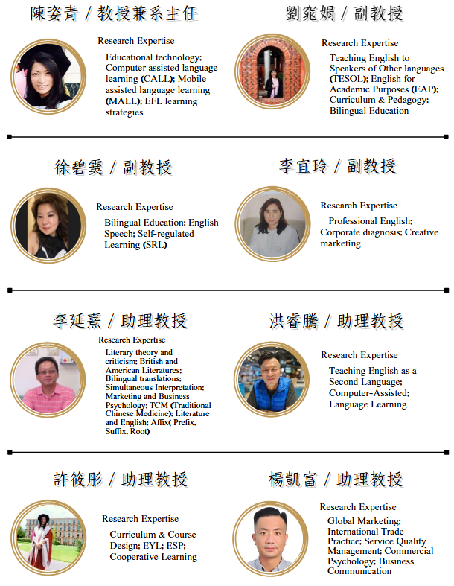
專任教師專長

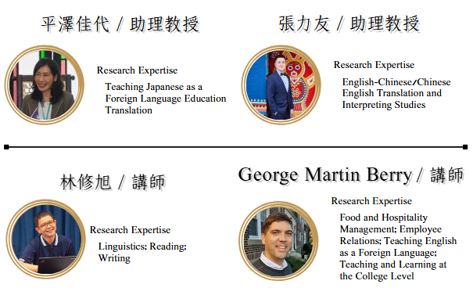

朝陽科技大學應用英語學系

＿＿＿學年度「畢業專題製作」分組名單及指導教授同意書
 | 班級 | 學號 |  | 姓名 | 電話 | email | 學生簽名
組長
組員
組員
組員
組員
組員
組員
專題題目
指導教授簽名

紙本務必請同學及指導教授親自簽名後繳交至系辦，表格電子檔請mail至系辦信箱
aecyut@cyut.edu.tw。

朝 陽 科 技 大 學
應 用 英 語 系

學年度畢業專題製作提案報告書
指導教授：○○○老師

中文題目名稱
英文題目名稱 Paper Title
組長：
組員：

TABLE OF CONTENT
Table of Content I
List of Table II
List of Figures ...II
Abstract ..
Chapter 1: Chapter Title .
Heading............................................................................................................................................
Heading.........................................................................................................................................
Chapter 2: Chapter Title.........................................................................................................
Chapter 3: Chapter Title
Reference ……..
Appendix
Appendix A .................................................................................................................................... ..
Appendix B ................................................................................................................................... ..
Tutorial Schedule……………………......................................................................................................

中華民國○○○年○月○日「畢業專題製作」提案報告申請書
繳交資料除本報告表之外，需附上包括完整之文件報告
專題題目 |  |  |  | 指導教授
執行期間 |  | 年 月 日至 年 月 日
分組成員(第一位請填組長姓名)
班級 | 學號 |  | 姓名 | 班級 | 學號 | 姓名
提案說明 |  | （若此欄不敷使用，煩請利用A4紙張電腦打字。）

朝陽科技大學應用英語學系

學年度「畢業專題製作」提案報告書（實務專題）

- 目的
- 背景介紹
- 內容 (依各組執行專題自訂)
- 預期成效分析
- 參考書目
朝陽科技大學應用英語學系

學年度「畢業專題製作」提案報告書（學術專題）

- 序論
- 文獻探討
- 研究方法
- 預期成效分析
- 參考書目

朝 陽 科 技 大 學
應 用 英 語 系

學年度畢業專題製作成果報告書
指導教授：○○○老師

中文題目名稱
英文題目名稱 Paper Title
組長：
組員：

中華民國○○○年○月○日

TABLE OF CONTENT
Project Overview Statement (POS)……………….........................................................
Table of Content I
List of Table II
List of Figures ...II
Abstract ..
Chapter 1: Chapter Title .
Heading.....................................................................................................................
Heading.................................................................................................................
Chapter 2: Chapter Title .
Chapter 3: Chapter Title
Chapter 4: Chapter Title ................................................................................................ …
Chapter 5: Chapter Title ................................................................................................ ..
Reference ……..
Appendix
Appendix A ............................................................................................................ ..
Appendix B ........................................................................................................... ..
Tutorial Schedule……………………..............................................................................

「畢業專題製作」成果報告簡表(POS)
繳交資料除本報告表之外，需附上包括完整之文件報告
專題題目 |  |  |  | 指導教授
執行期間 |  | 年 月 日至 年 月 日
分組成員(第一位請填組長姓名)
班級 | 學號 |  | 姓名 | 班級 | 學號 | 姓名
成果簡介 |  | （若此欄不敷使用，煩請利用A4紙張電腦打字。）
朝陽科技大學應用英語學系

學年度「畢業專題製作」成果報告書（實務專題）

- 目的
- 背景介紹
- 內容(依各組執行專題自訂)
- 成效分析
- 檢討與建議
- 心得與收穫
- 參考書目
朝陽科技大學應用英語學系

學年度「畢業專題製作」成果報告書（學術專題）

- 序論
- 文獻探討
- 研究方法
- 分析與討論
- 結論與建議
- 參考書目
朝陽科技大學應用英語系

「畢業專題製作」教師學生面談表Tutorial Schedule
(一學期至少10次以上)
次數 | 面談日期 | 地點 | 學生簽名 | 學生簽名 | 學生簽名 | 老師簽名
1 | 月 日
2 | 月 日
3 | 月 日
4 | 月 日
5 | 月 日
6 | 月 日
7 | 月 日
8 | 月 日
9 | 月 日
10 | 月 日
(如表格不敷使用，請自行下載列印。)
朝陽科技大學應用英語系

「畢業專題製作」 更換指導教授申請表
班級 | 學號 | 姓名
 |  | (第一位請填組長)
（一）更換指導教授原因概述：

（二）是否同時更換專題題目： □是 □否。
（若選「是」，請填第三項資料）
（三）更換後的專題題目：
中文：
英文：

原指導教授： 年 月 日
新指導教授： 年 月 日
系 主 任： 年 月 日
朝陽科技大學應用英語系

「畢業專題製作」更換組員申請書
（一）更換專題組員原因概述：

（二）原始組員名單
 | 班級 | 學號 | 姓名 | 手機號碼 | email | 簽名
組員
組員
組員
組員
組員
組員
組員
（三）更換後組員名單：
 | 班級 | 學號 | 姓名 | 手機號碼 | email | 簽名
組員
組員
組員
組員
組員
組員
組員

申請人(學生): | 年 月 日
原指導教授： | 年 月 日
新指導教授： | 年 月 日
系 主 任： | 年 月 日

朝陽科技大學應用英語系

「畢業專題製作」題目異動申請書
（一）專題題目異動原因概述：

（二）原專題題目：
中文：
英文：
（三）更換後專題題目：
中文：
英文：

組長簽名: | 年 月 日
組員簽名: | 年 月 日
組員簽名: | 年 月 日
組員簽名: | 年 月 日
組員簽名: | 年 月 日
組員簽名: | 年 月 日
組員簽名: | 年 月 日
指導教授： | 年 月 日
系 主 任： | 年 月 日

